Завтрак  Апельсины  Каша «Розовые щечки»  Какао на молоке  Батон с маслом сливочным  Сок  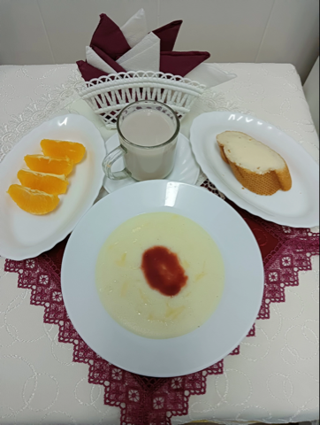 | Обед  Огурцы соленые  Борщ с фасолью и картофелем  Фрикадельки «Мясные»  Каша перловая рассыпчатая  Компот из чернослива  Хлеб столичный  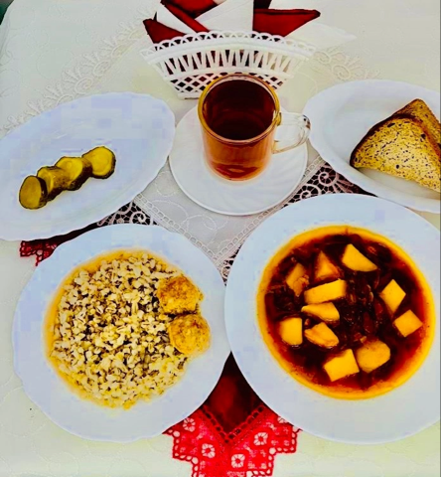
Полдник  Снежок  Зефир  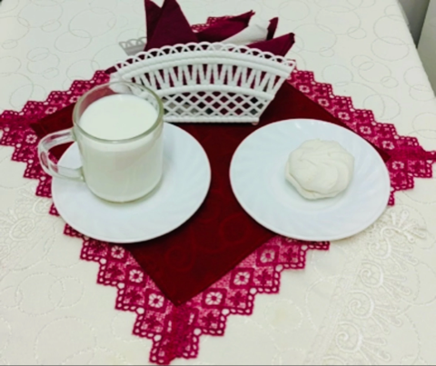 | Ужин  Салат «Ароматный»  Омлет с сыром с маслом  Чай с шиповником  Хлеб пшеничный  